银川市金凤区第一小学
工作简报
2026年（第41 期）
金凤区第一小学 2026年4月15日
防震减灾入校园 安全守护伴成长
——金凤区第一小学开展学生防震减灾知识宣讲活动
为进一步强化校园安全教育，提升全体学生防震减灾意识与应急避险、自救互救能力，筑牢校园安全防护屏障，4月15日下午，金凤区第一小学精心组织开展“普及防震知识，筑牢安全防线”防震减灾主题宣讲活动。本次活动面向全校各年级1班、2班全体学生，特邀金凤区教育局相关领导及专业防震减灾宣讲专家进校园主讲。
活动伊始，主持人向到场师生介绍本次活动目的与意义，强调地震灾害的突发性与危害性，普及防震避险知识、掌握自救技能对守护生命安全的重要性，号召全体学生认真学习、牢记于心。
宣讲过程中，专家结合真实地震案例，用通俗易懂的语言，详细讲解地震形成原因、主要危害及日常防震注意事项；围绕校园场景，重点示范教室内应急避震正确姿势、疏散路线选择、撤离注意事项等核心内容，现场演示规范自救、互救操作方法，清晰讲解避险要点、逃生流程与注意事项。学生们全神贯注聆听、仔细记录动作要点，主动参与互动问答，现场学习氛围浓厚。
此次宣讲内容实用、针对性强，让各年级1班、2班学生系统掌握防震减灾基础知识与应急处置技能，有效提升安全防范意识与自我保护能力。活动结束后，同学们纷纷表示，会将所学知识分享给家人朋友，争做防震减灾知识传播者。
今后，金凤区第一小学将以此次活动为契机，持续常态化开展安全教育与应急演练，把安全防线织密扎牢，全力守护学生健康成长，共建平安、和谐、稳定的校园环境。
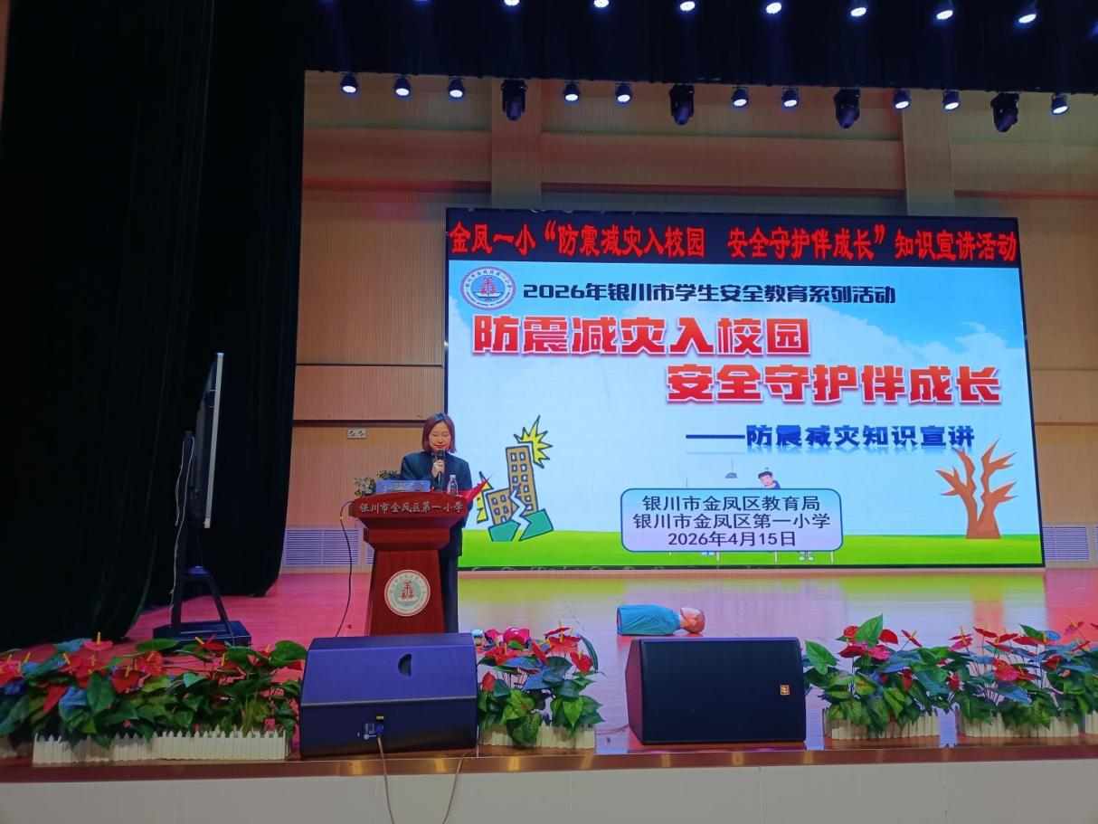

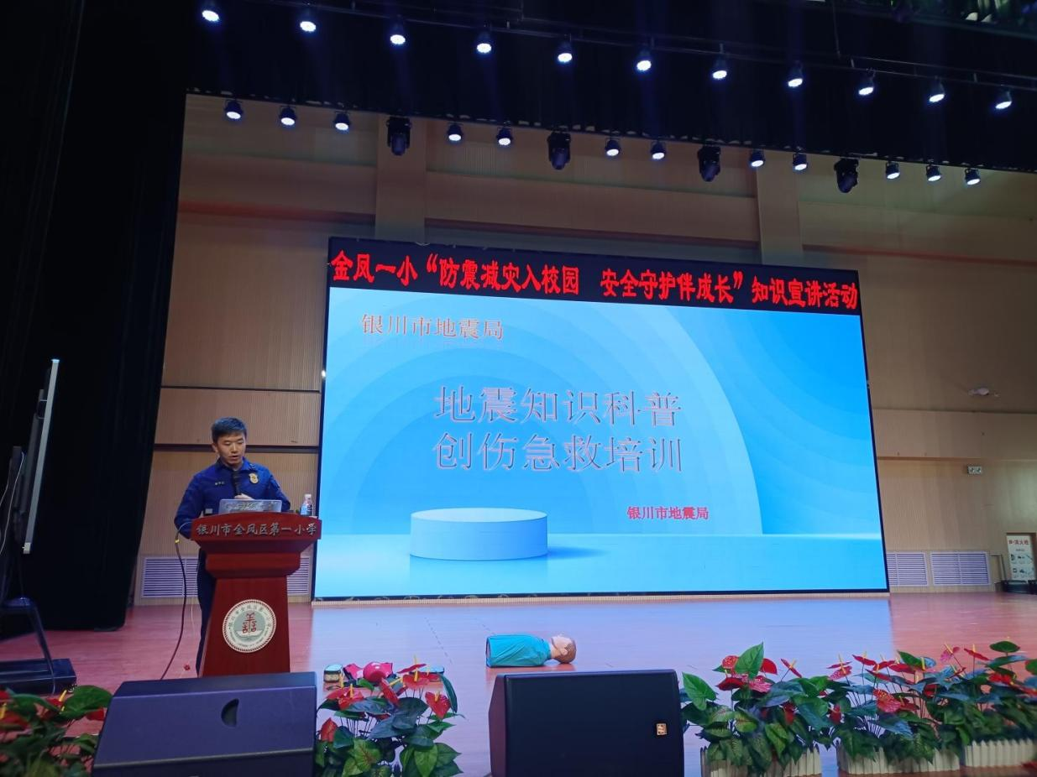

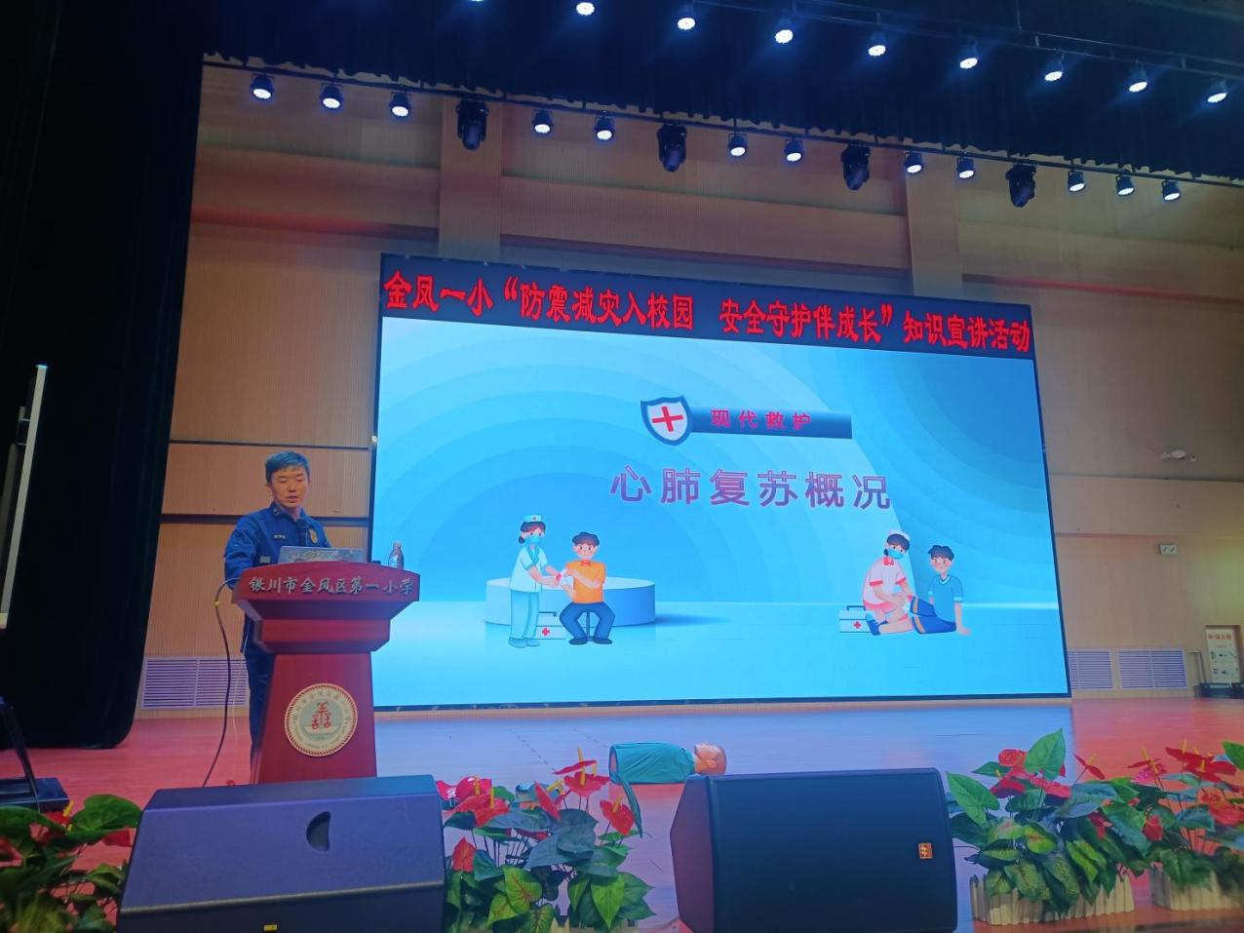

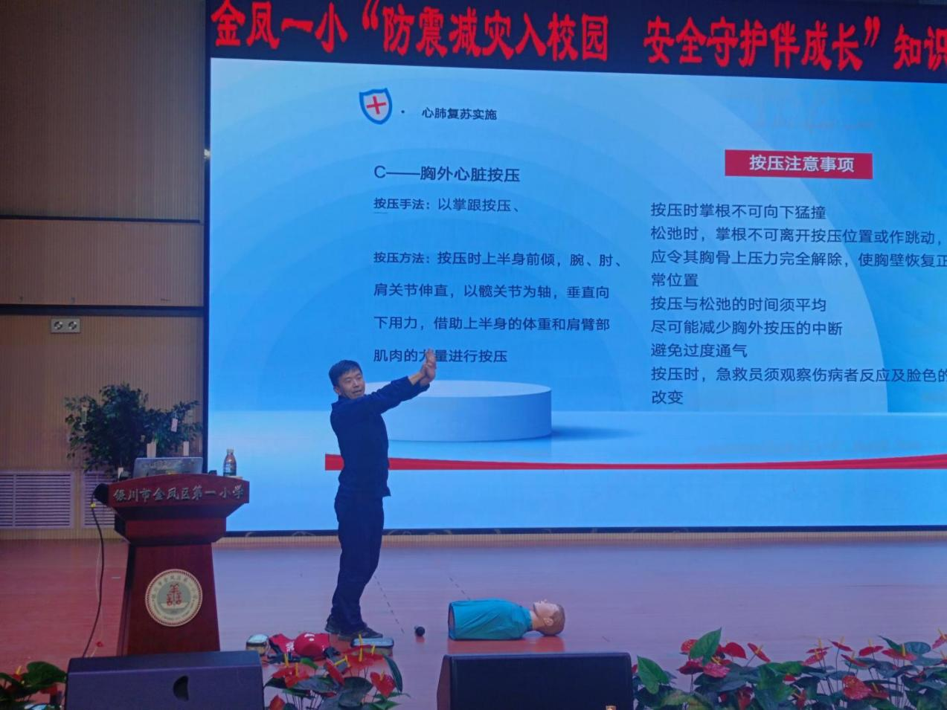

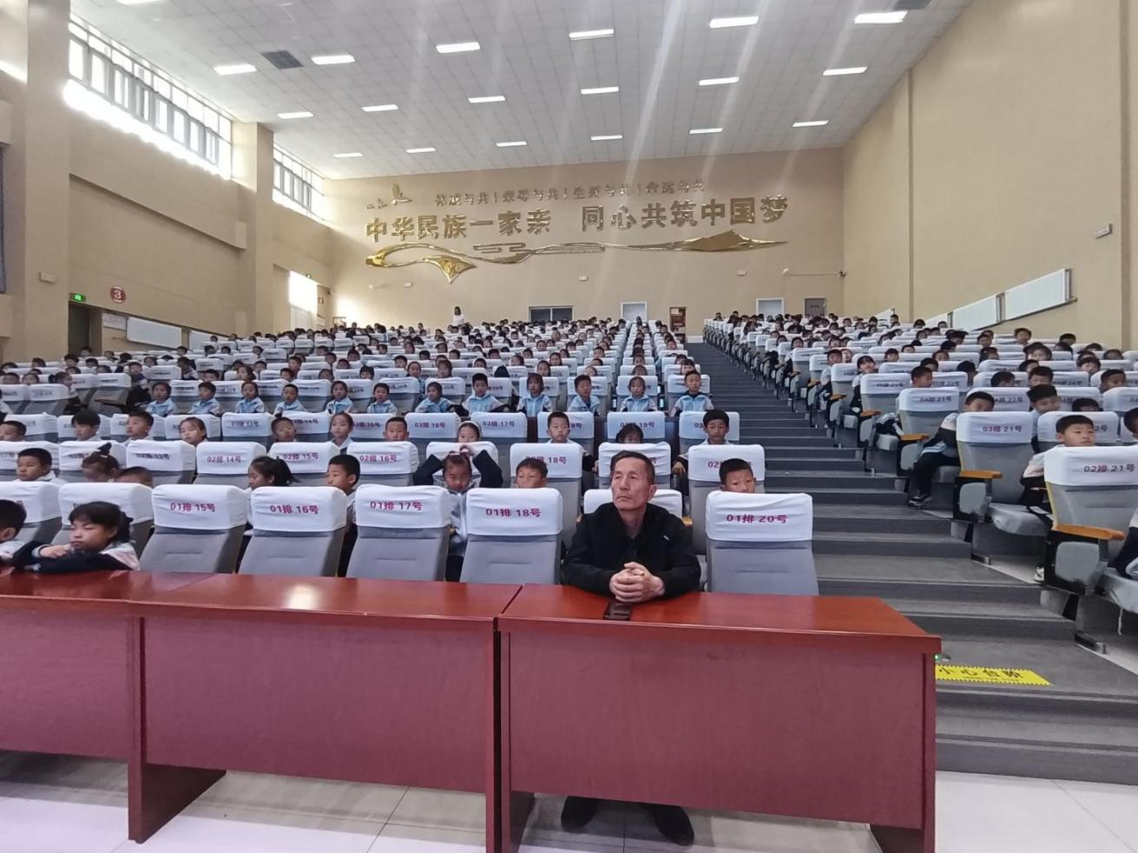

签发：王芳 审核：王嘉 供稿：姜明璐
抄送：金凤区教育局

